**SELECT DISTINCT**

1. Obtener una lista de todas las categorías distintas:

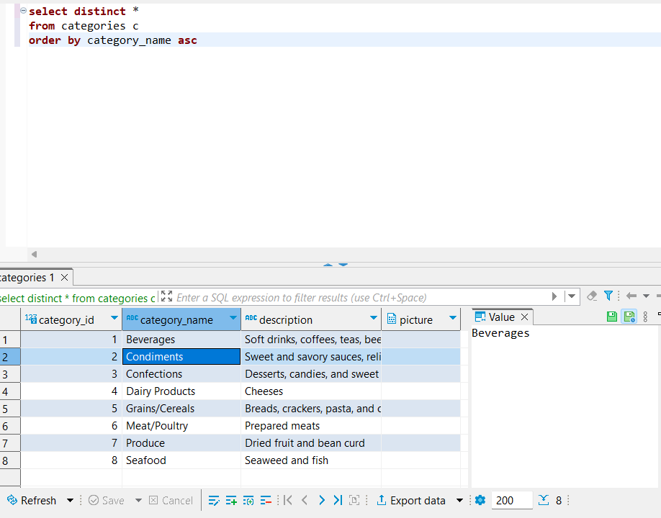

2. Obtener una lista de todas las regiones distintas para los clientes:

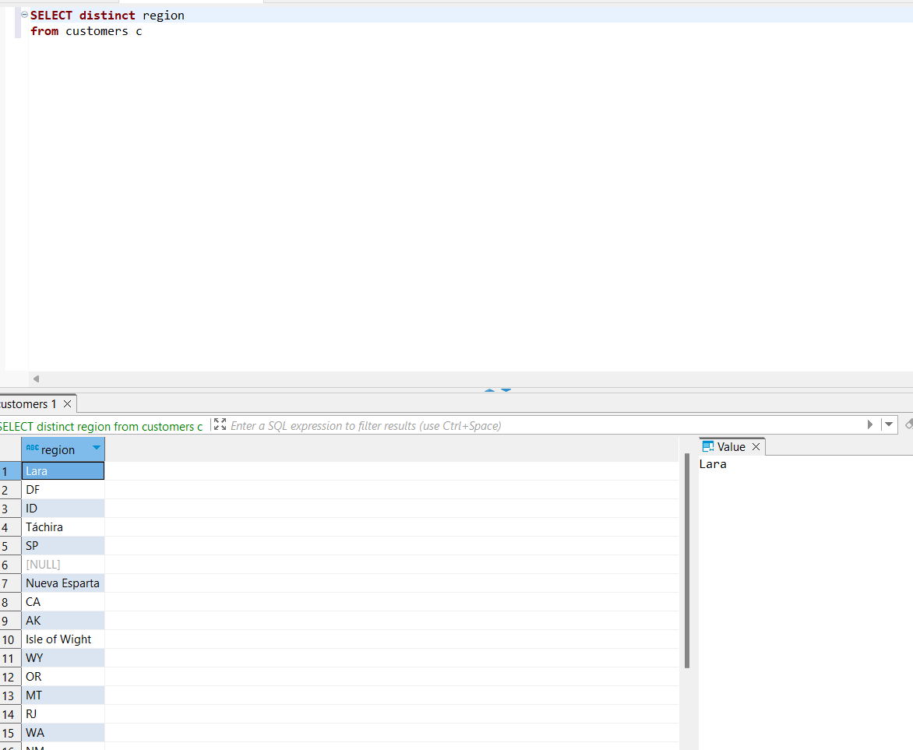

3. Obtener una lista de todos los títulos de contacto distintos:

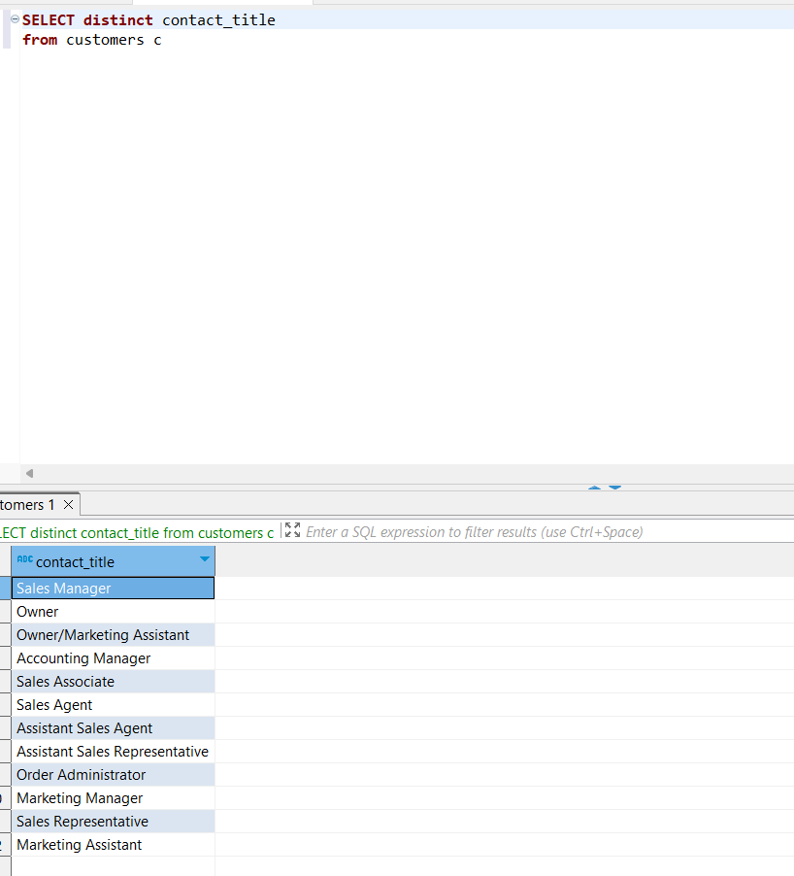

**ORDER BY**

4. Obtener una lista de todos los clientes, ordenados por país:

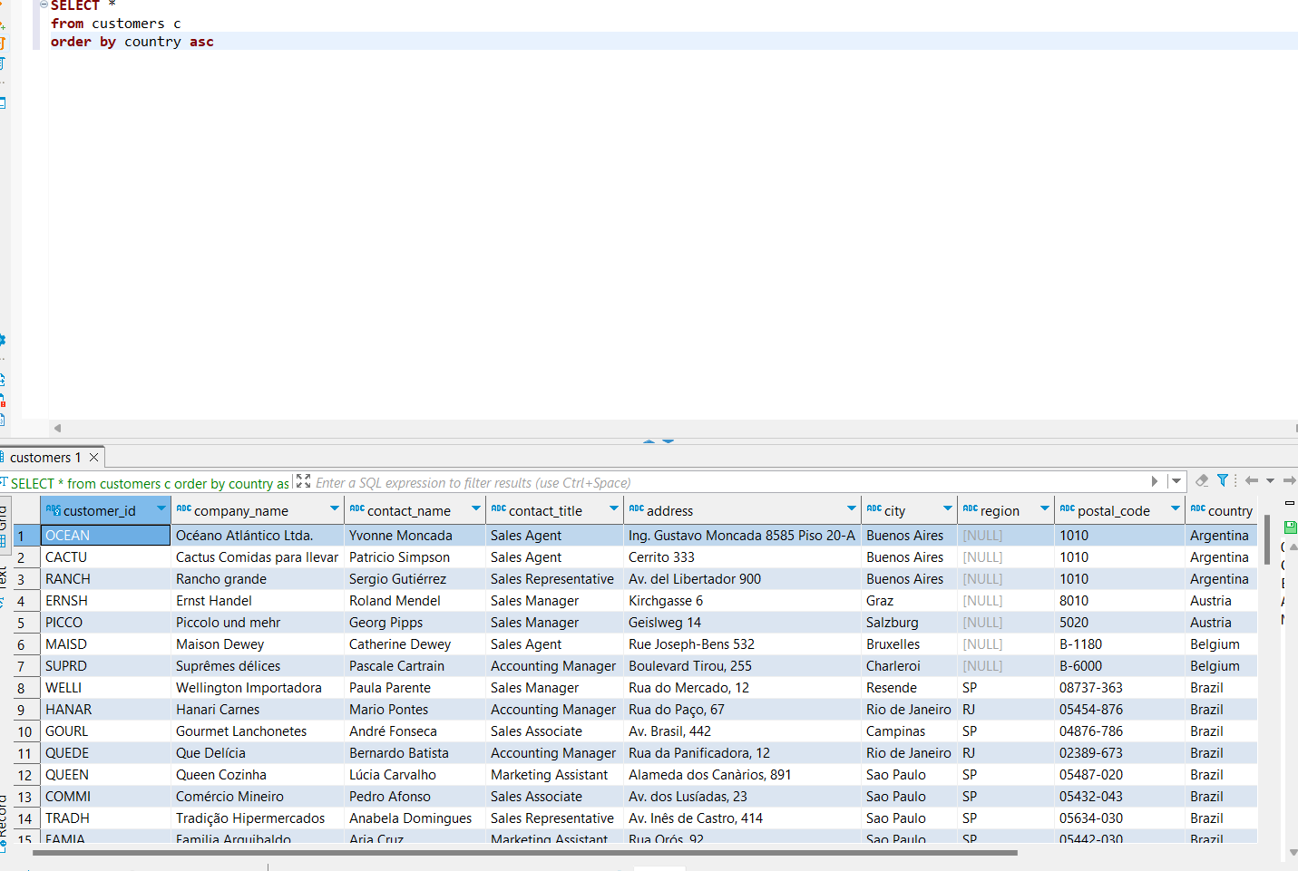

5. Obtener una lista de todos los pedidos, ordenados por id del empleado y fecha del

pedido:

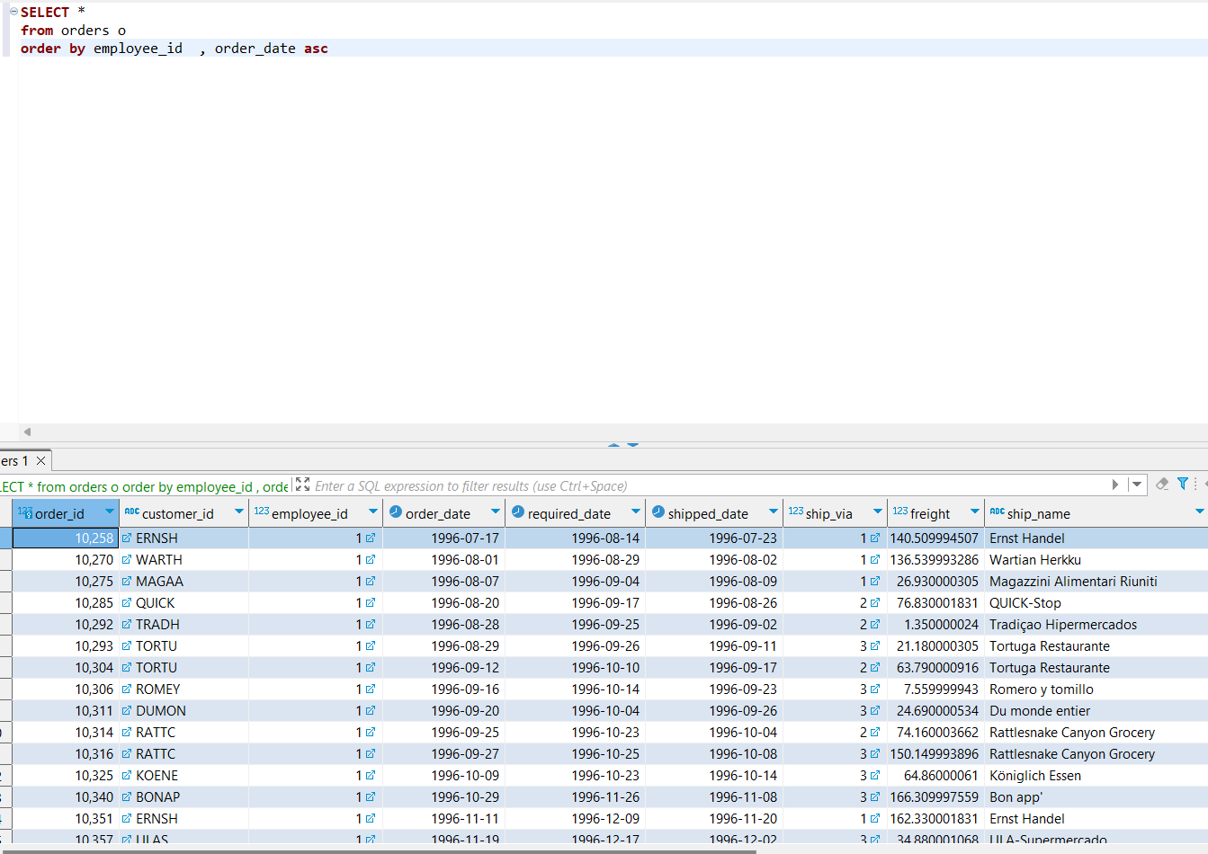

**INSERT INTO**

6. Insertar un nuevo cliente en la tabla Customers:

**insert** **into** customers (customer_id, company_name, contact_name,contact_title, address, city, region,postal_code,country,phone,fax )

**values** ('felix','extravalue','nestor','sr', '21c','city bell','lp','1896','Árgentina','2214389898','221')

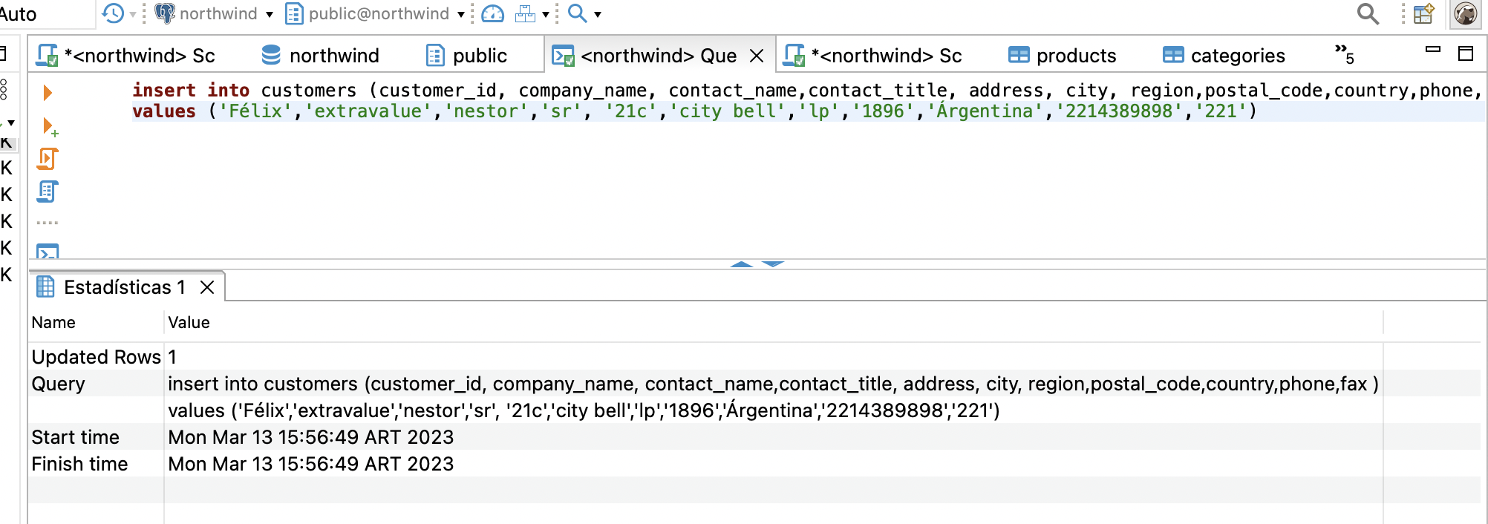

7. Insertar una nueva región en la tabla Región:

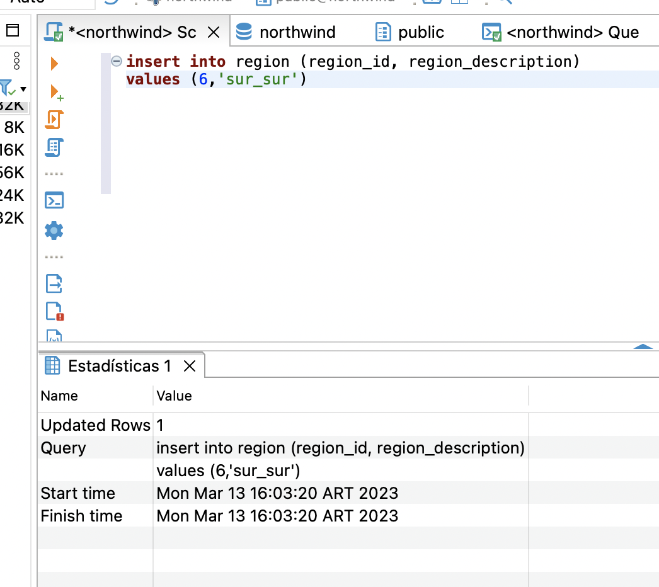

**NULL -COALESCE**

8. Obtener todos los clientes de la tabla Customers donde el campo Región es NULL:

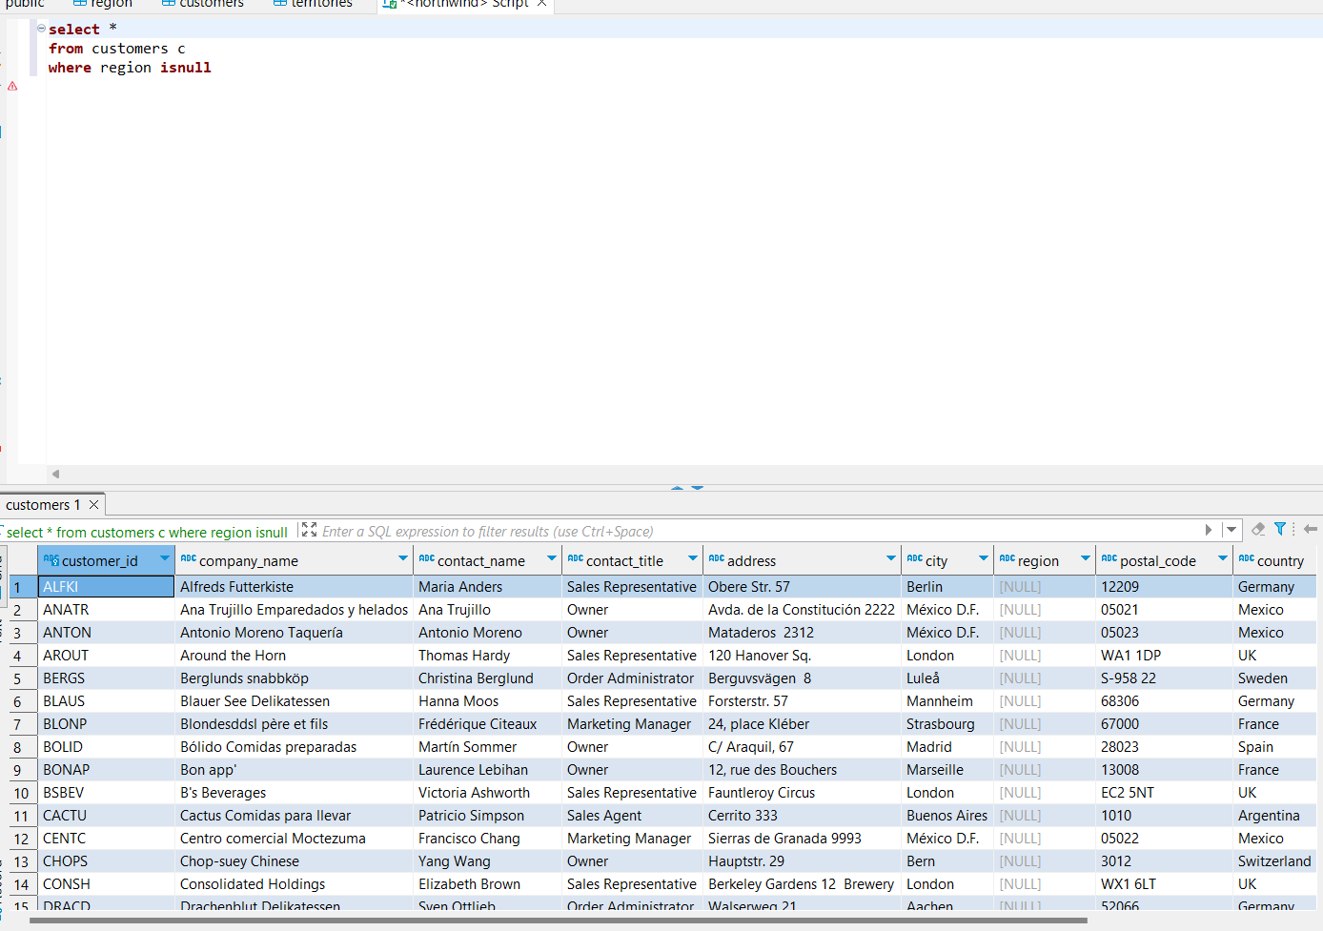

9. Obtener Product_Name y Unit_Price de la tabla Products, y si Unit_Price es NULL, use

el precio estándar de $10 en su lugar:

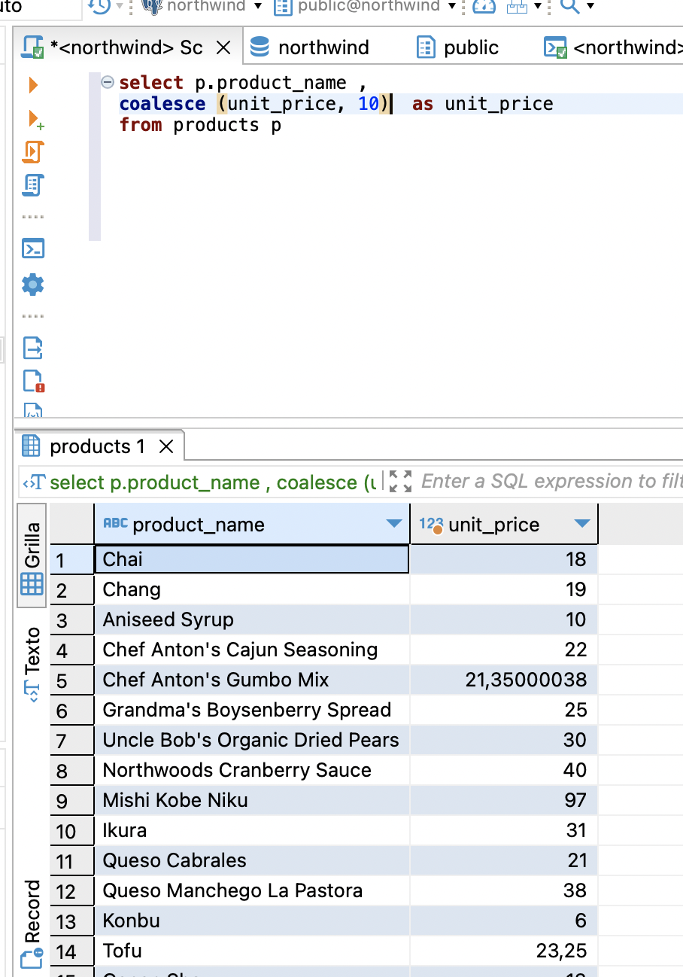

**INNER JOIN**

10. Obtener el nombre de la empresa, el nombre del contacto y la fecha del pedido de todos

los pedidos:

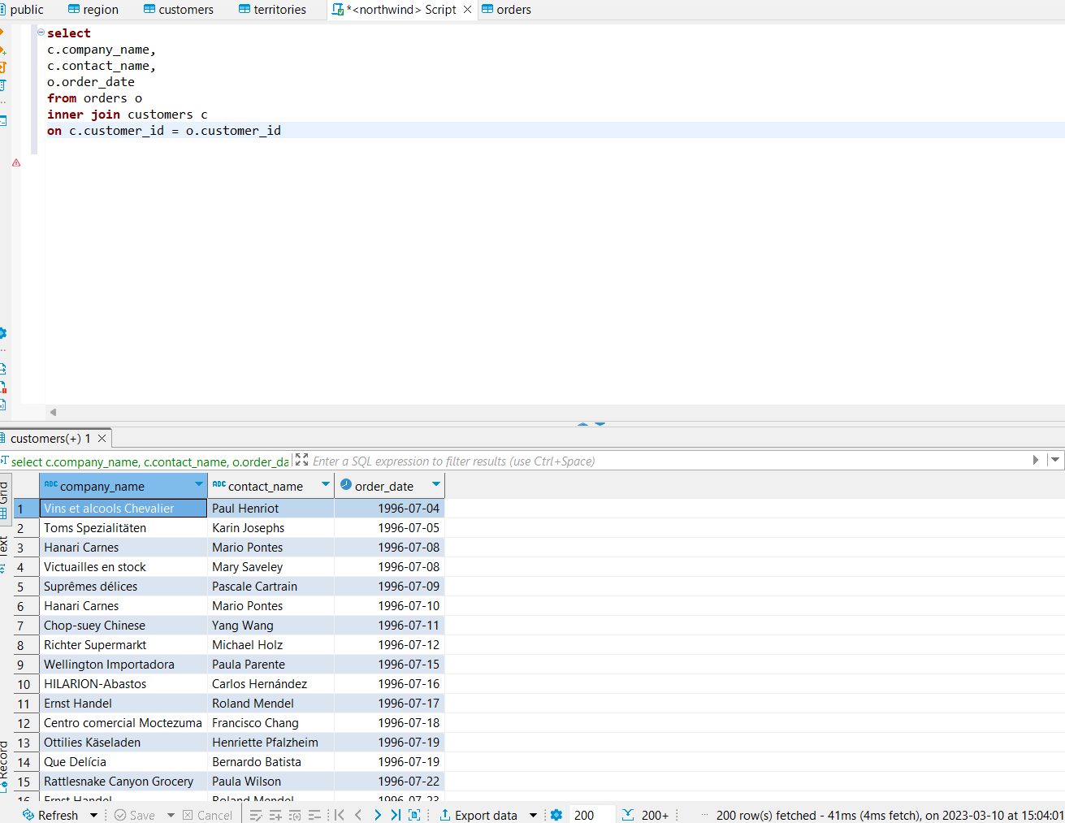

11. Obtener la identificación del pedido, el nombre del producto y el descuento de todos los

detalles del pedido y productos:

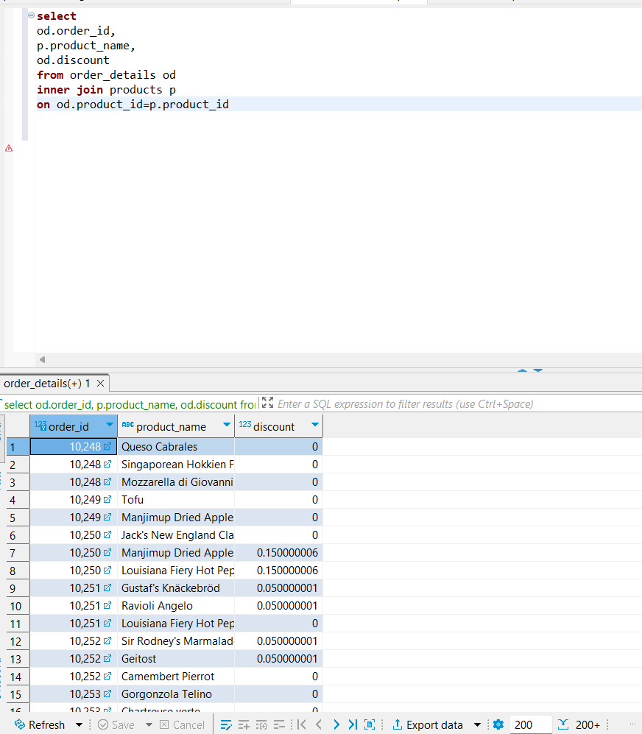

**LEFT JOIN**

12. Obtener el identificador del cliente, el nombre de la compañía, el identificador y la fecha

de la orden de todas las órdenes y aquellos clientes que hagan match :

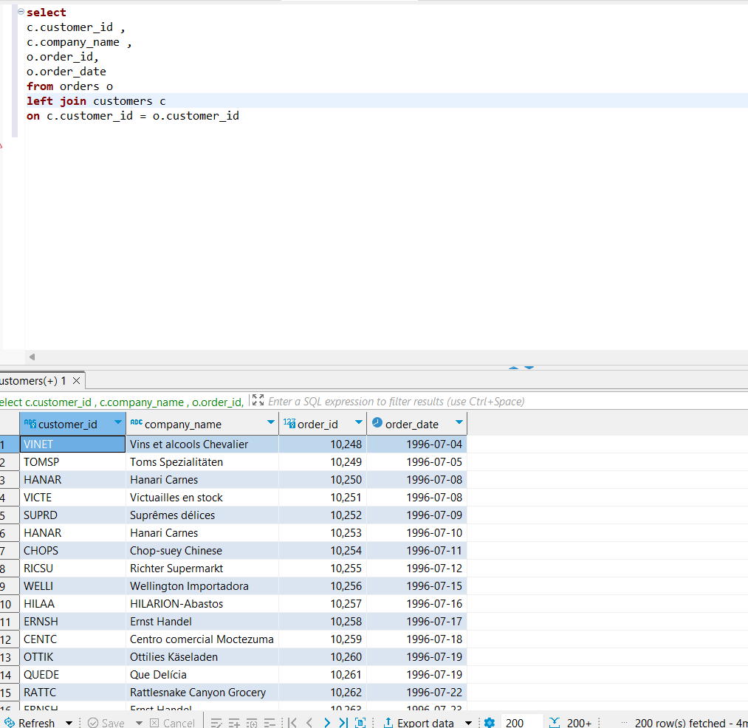

13. Obtener el identificador del empleados, apellido, identificador de territorio y descripción

del territorio de todos los empleados y aquellos que hagan match en territorios:

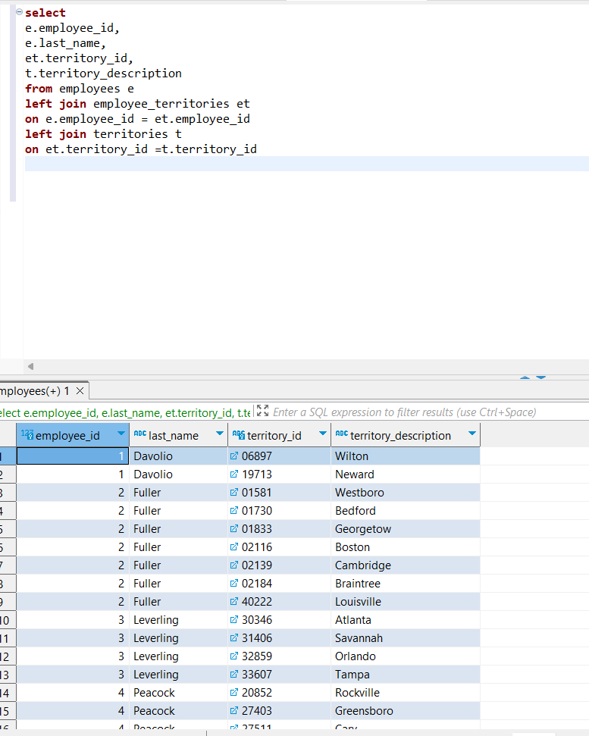

14. Obtener el identificador de la orden y el nombre de la empresa de todos las órdenes y

aquellos clientes que hagan match:

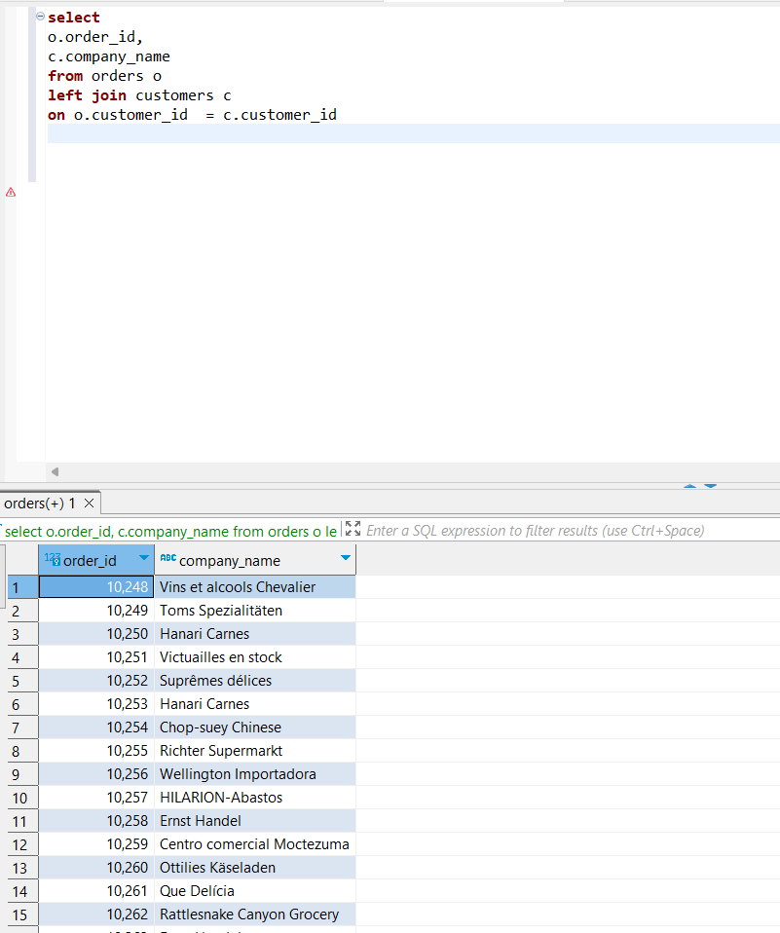

**RIGHT JOIN**

15. Obtener el identificador de la orden, y el nombre de la compañía de todas las órdenes y

aquellos clientes que hagan match:

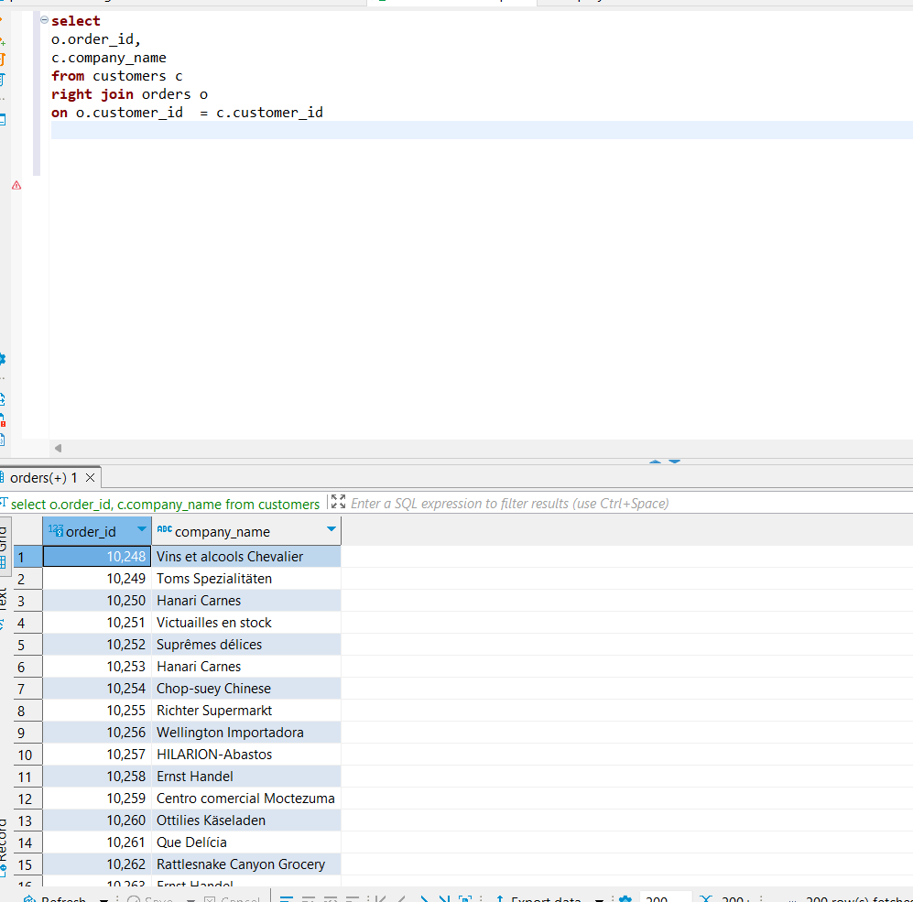

16. Obtener el nombre de la compañía, y la fecha de la orden de todas las órdenes y

aquellos transportistas que hagan match. Solamente para aquellas ordenes del año

1996:

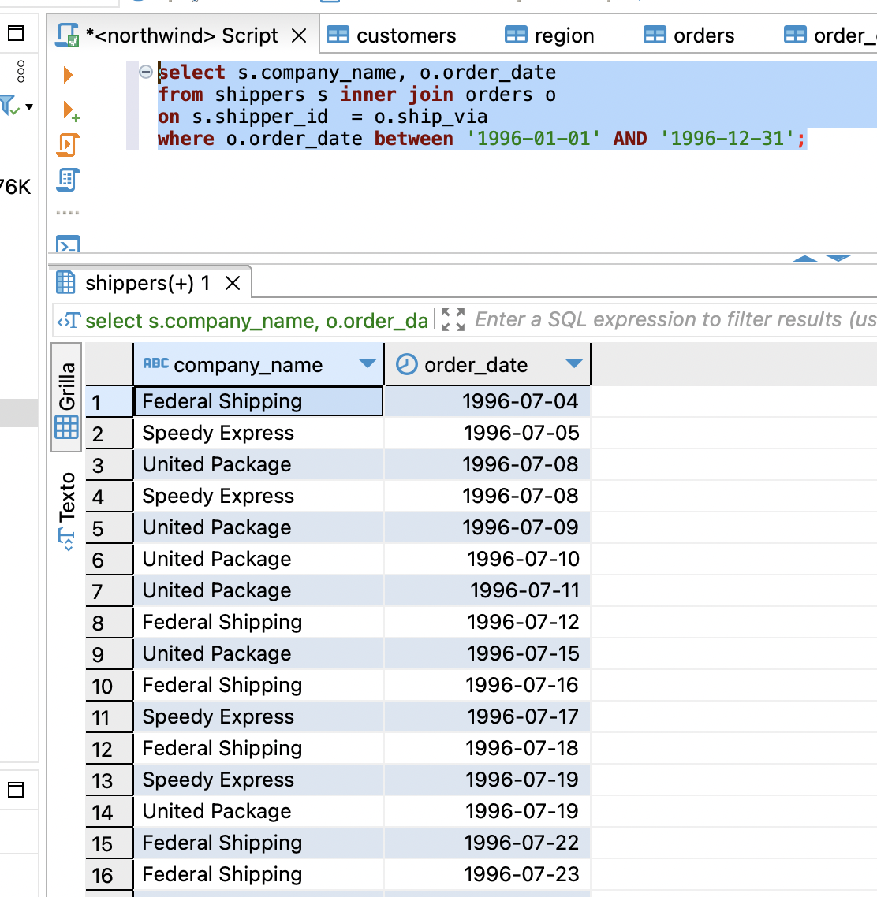

17 Obtener nombre y apellido del empleados y el identificador de territorio, de todos los empleados y aquellos que hagan match o no de employee_territories:



18 Obtener el identificador de la orden, precio unitario, cantidad y total de todas las órdenes y aquellas órdenes detalles que hagan match o no:

**ALTER** **TABLE** order_details

**ADD** total **AS** (unit_price * quantity) PERSISTED;

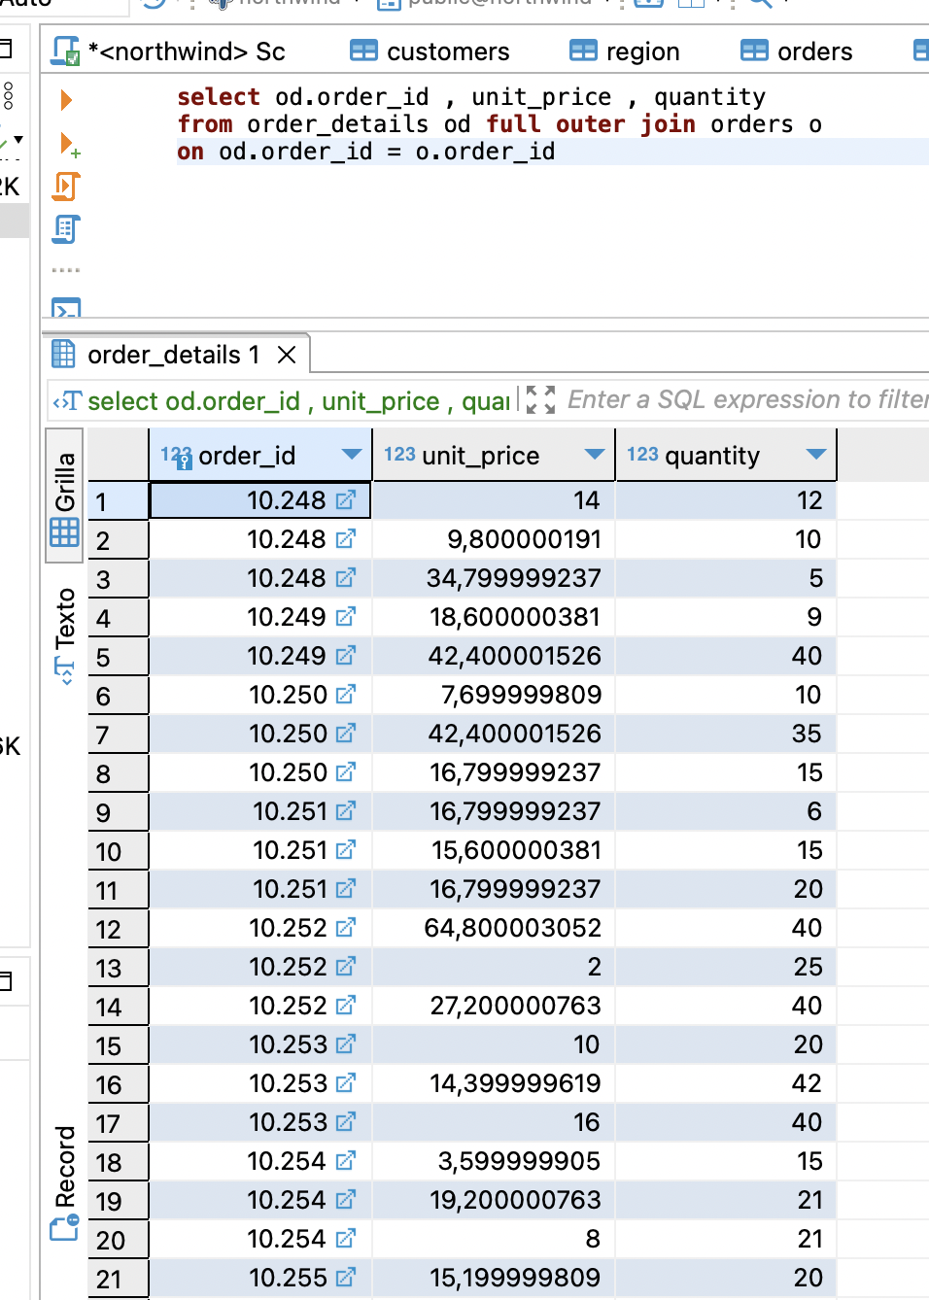

19 Obtener la lista de todos los nombres de los clientes y los nombres de los proveedores:

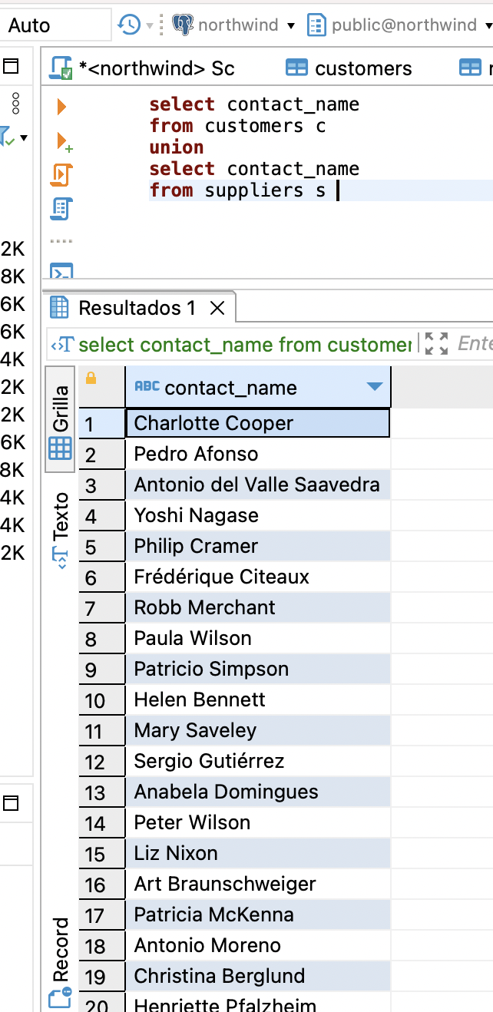

20. Obtener la lista de los nombres de todos los empleados y los nombres de los gerentes de departamento:

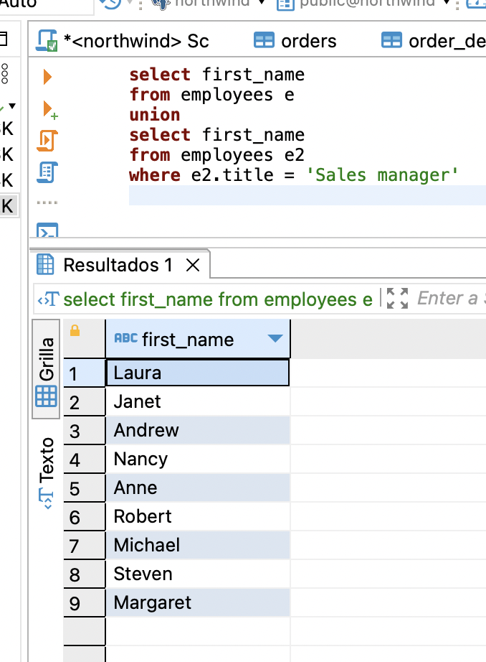

21. Obtener los productos del stock que han sido vendidos:

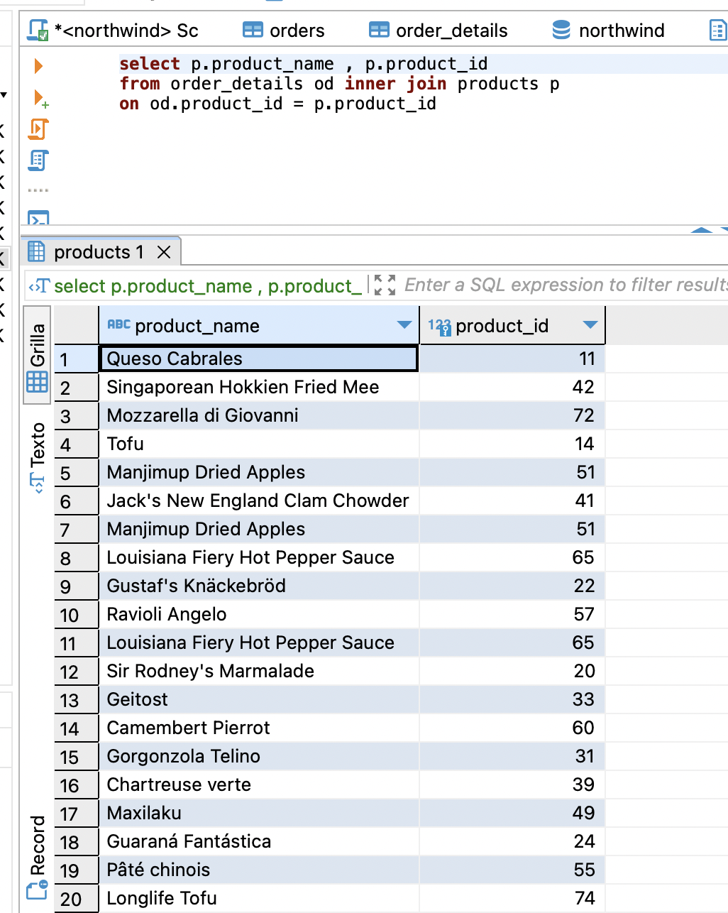

22. Obtener los clientes que han realizado un pedido con destino a Argentina:

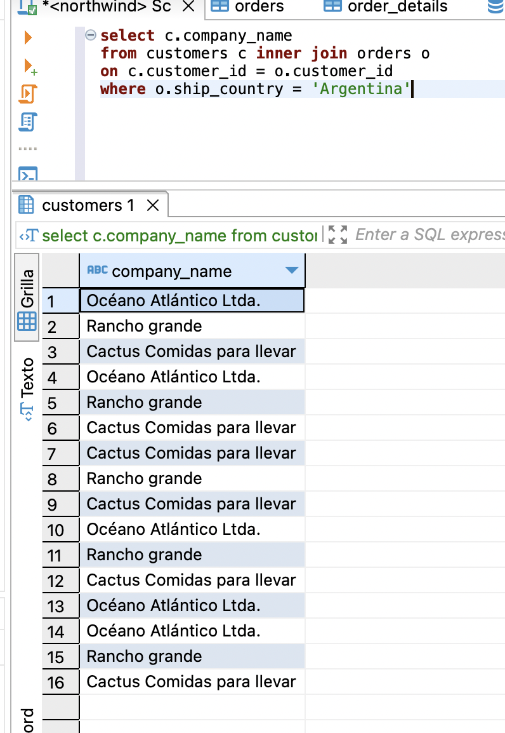

23. Obtener el nombre de los productos que nunca han sido pedidos por clientes de

Francia:

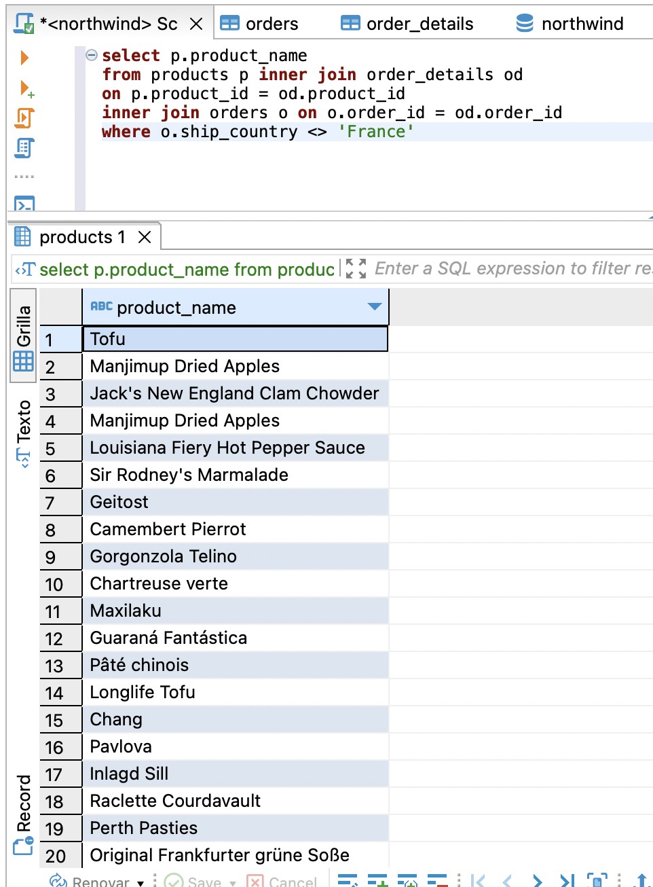

24. Obtener la cantidad de productos vendidos por identificador de orden:

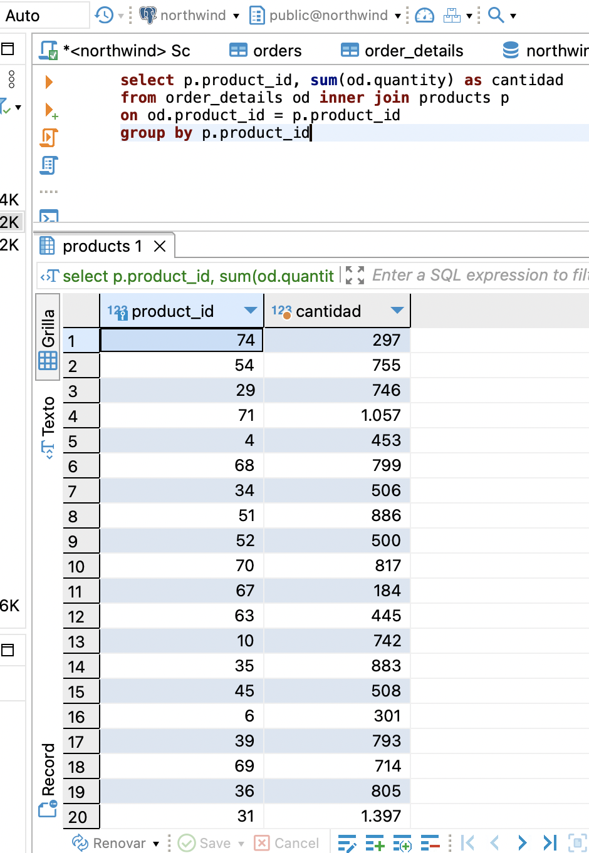

25. Obtener el promedio de productos en stock por producto

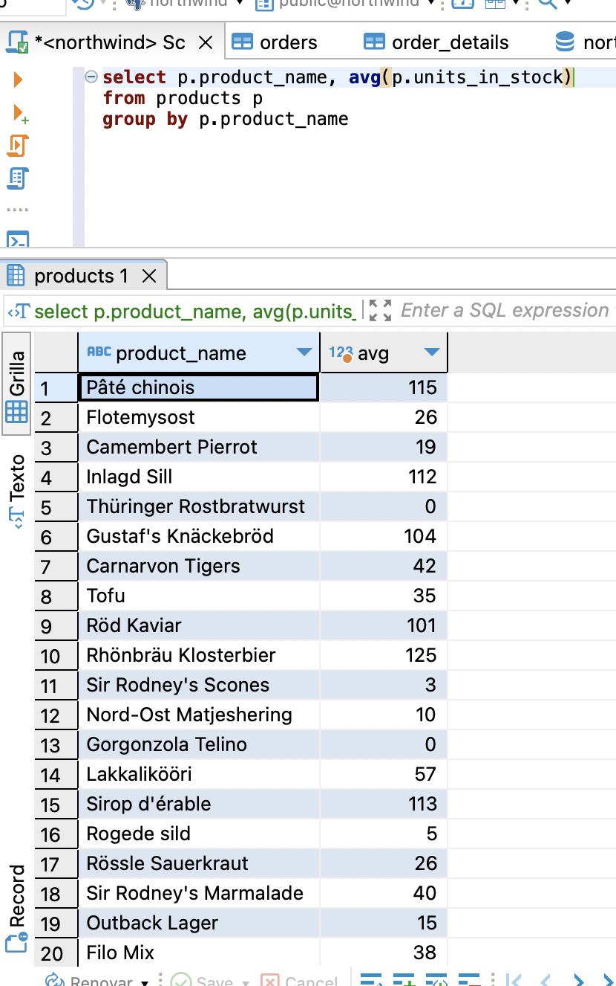

26. Cantidad de productos en stock por producto, donde haya más de 100 productos en stock

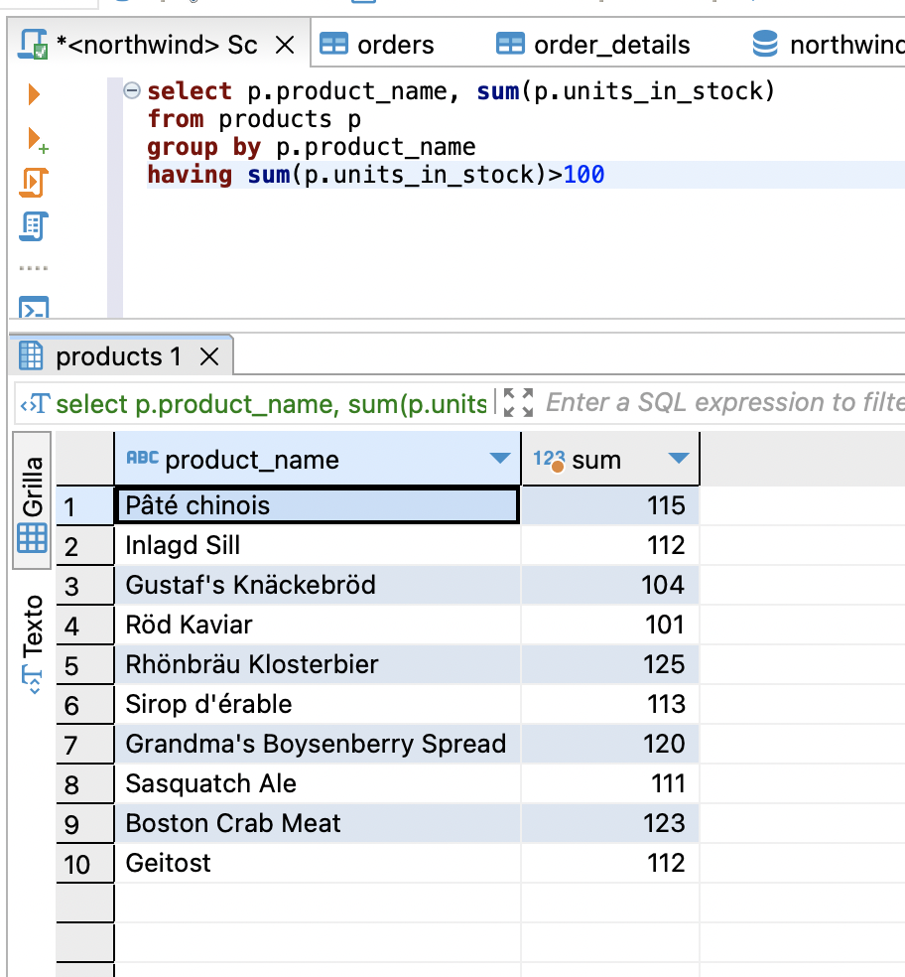

27. Obtener el promedio de frecuencia de pedidos por cada compañía y solo mostrar

aquellas con un promedio de frecuencia de pedidos superior a 10:

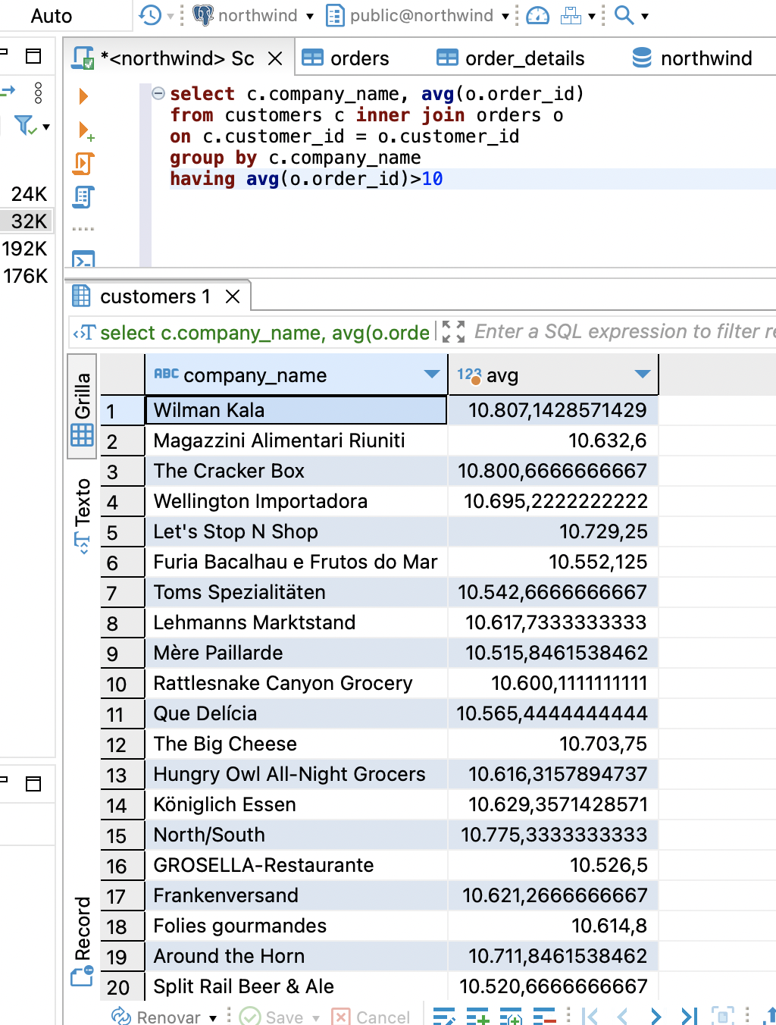

28. Obtener el nombre del producto y su categoría, pero muestre "Discontinued" en lugar

del nombre de la categoría si el producto ha sido descontinuado:

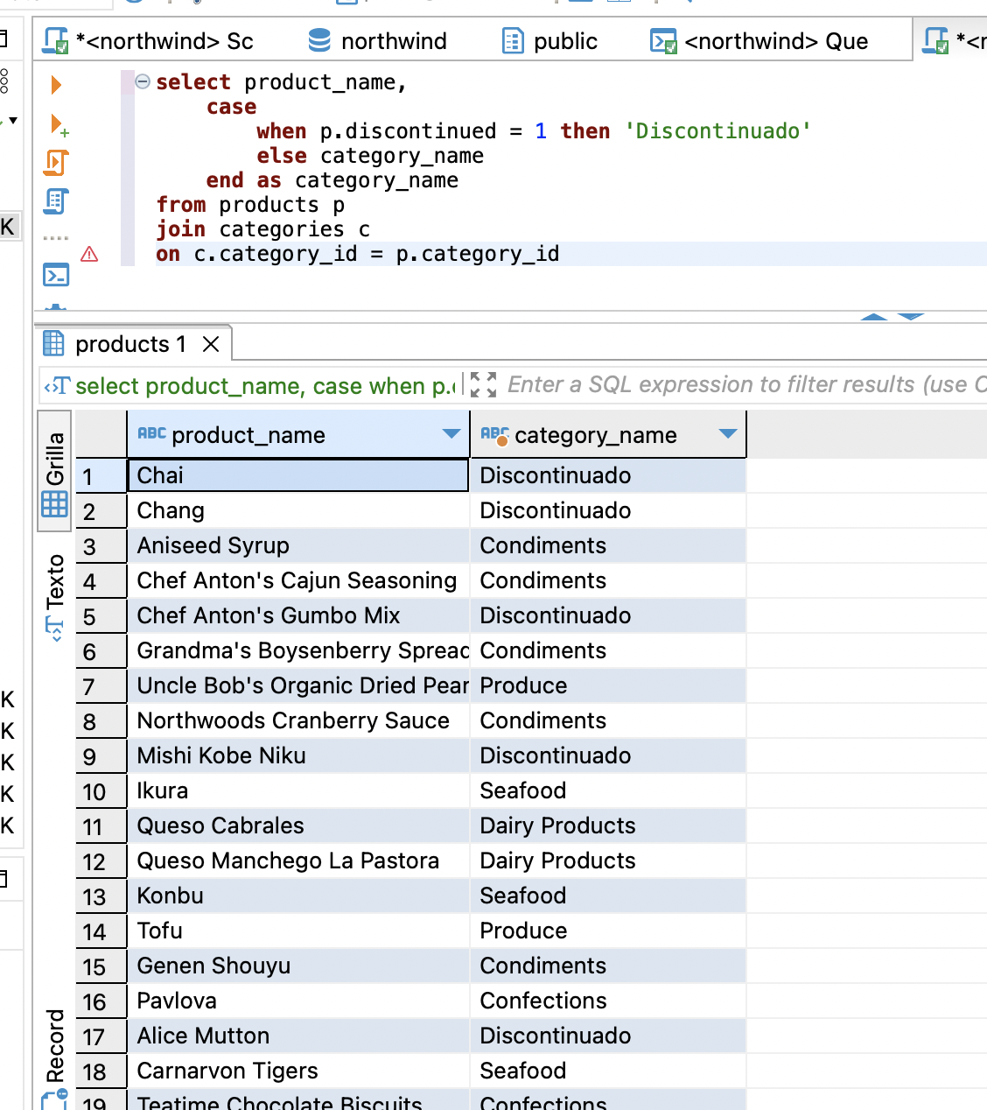

29. Obtener el nombre del empleado y su título, pero muestre "Gerente de Ventas" en lugar del título si el empleado es un gerente de ventas (Sales Manager):

